关于2021届毕业生生源信息核对的通知

各院、系、所：
根据江苏省高校招生就业指导中心的通知，我校将于近期前去中心进行2021届毕业生生源信息上报，因此请各院、系、所于10月4日12:00前，将各院、系、所2021届毕业生的生源信息审核工作完成并提交给学校。以下是学生进行信息填写、核对的流程。
第一步：进入网址http://seu.91job.org.cn/user/login
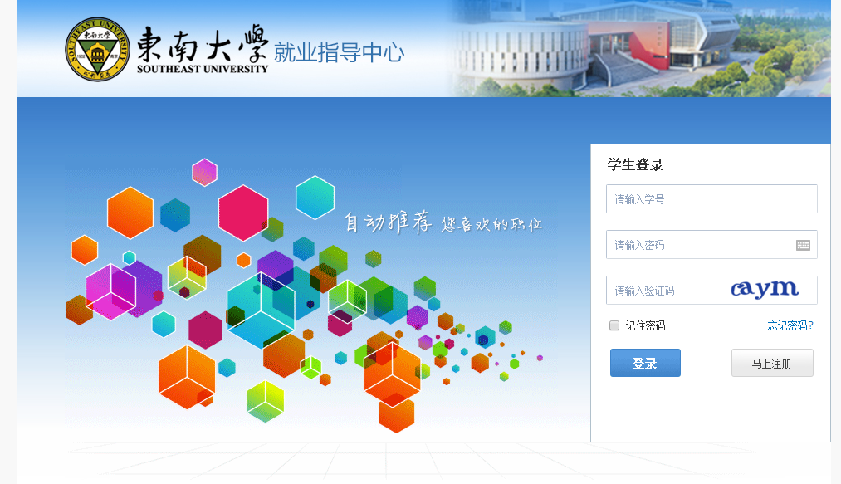
第二步：输入学号和密码（初始密码是学号后六位）登录
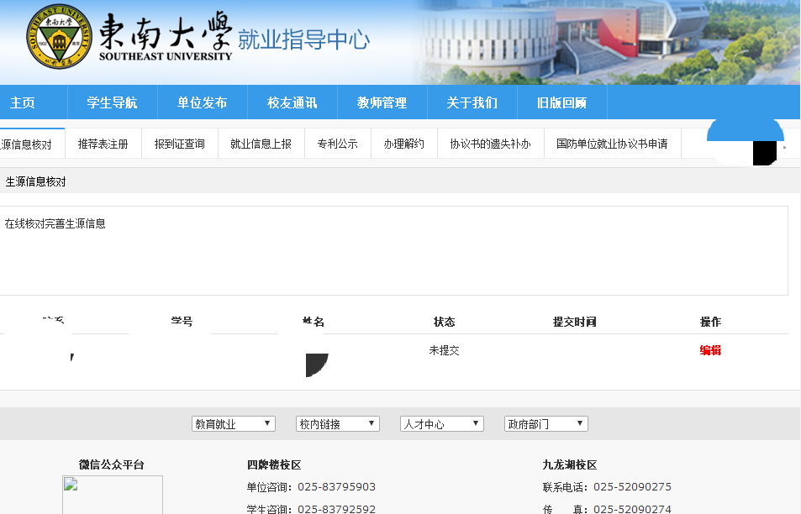
第三步：点击操作下面的红色字体，进入填写核对页面
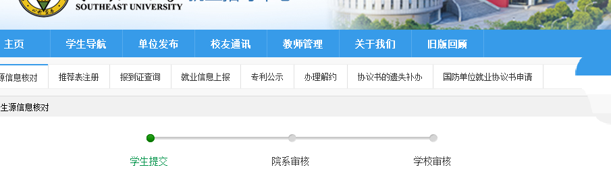
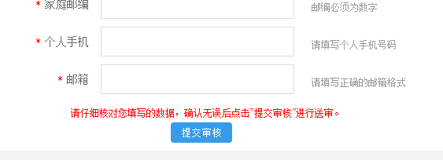
然后点击提交审核。

如果学生在做第二步时系统提示要求注册，请先注册，按照提示完成后再进行。

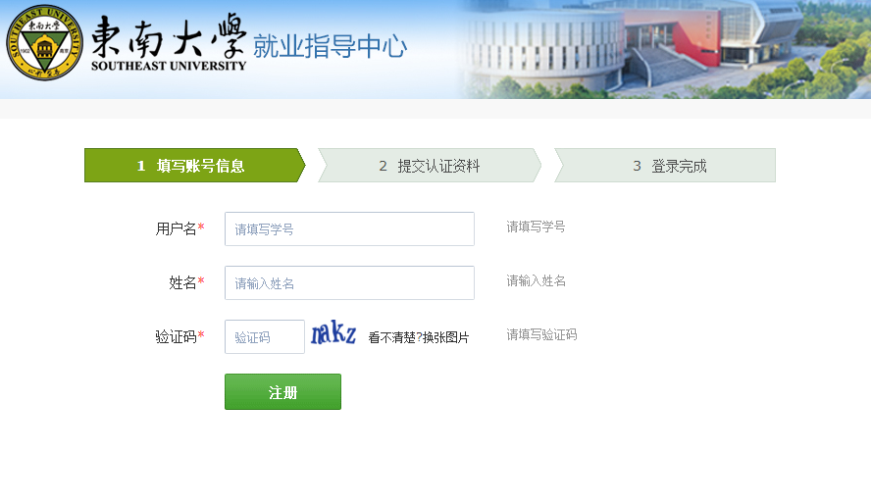
学生在填写过程中，遇到问题请院、系、所老师给予解答，如果老师也不能解答，请老师联系就业办咨询，请不要让学生直接打电话咨询。学生完成提交后，请院、系、所审核提交。
特别说明：
- 以上工作针对预计在2021年1月1日至2021年12月31日取得毕业证书的学生。
- 系统中2021届学生名单中，有不在此期间毕业的不需要进行此项工作。
- 预计在此期间毕业，但名单不在系统中的学生，请院、系、所于10月2日12:00前，请填写附件2（每个字段均需填写）。
- 若是非定向学生需要填报单位名称才能提交的情况，单位名称栏填“无”。
- 学号、姓名、学院、专业、班级、学历、学制、性别、身份证号、出生日期、考生号、民族、培养方式、入学时间、毕业时间为学生无法修改项，部分选项辅导员可手动修改，若有无法修改的部分需要单独修改，请汇总填写附件2（修改或导入某个字段，只需填写学号、姓名和需要导入和修改的对应字段（缺考生号在备注栏备注“缺考生号”），其他字段无需填写）。
- 有部分研究生反映考生号有误，系统中考生号为学信网匹配结果，比研究生查到考生号多一位，若是有其他考生号错误情况按第5项反馈。
- 若审核过程存在不通过情况，且无法手动处理，请填写附件2（只需填写学号和姓名字段，在备注备注“审核不通过”即可）。
- 【信息学院所有涉及的研究生同学请于10月1日12：00前发送附件2至103009053@seu.edu.cn，邮件&文件名为：学号_姓名_2021届不在名单生源汇总表】。包括：院系、学号、姓名、专业名称、学历等字段（见附件2）。

东南大学就业指导中心
2020.9.29

